Python爬虫利器三之Xpath语法与lxml库的用法
前面我们介绍了 BeautifulSoup 的用法，这个已经是非常强大的库了，不过还有一些比较流行的解析库，例如 lxml，使用的是 Xpath 语法，同样是效率比较高的解析方法。如果大家对 BeautifulSoup 使用不太习惯的话，可以尝试下 Xpath。
lxml的帮助文档：http://lxml.de/index.html
Xpath教程：http://www.w3school.com.cn/xpath/index.asp
- 安装
pip install lxml
- XPath语法
XPath 是一门在 XML 文档中查找信息的语言。XPath 可用来在 XML 文档中对元素和属性进行遍历。XPath 是 W3C XSLT 标准的主要元素，并且 XQuery 和 XPointer 都构建于 XPath 表达之上。
2.1 节点关系
（1）父节点 （Parent）
每个元素以及属性都有一个父节点。
在下面的例子中，book 元素是 title、author、year 以及 price 元素
的父节点：
<book>
<title>Harry Potter</title>
<author>J K. Rowling</author>
<year>2005</year>
<price>29.99</price>
</book>
- 子节点（Children）
元素节点可有零个、一个或多个子节点。在上面的例子中，title、author、year 以及 price 元素都是 book 元素的子节点。
（3）同胞节点（Sibling）（兄弟节点）
拥有相同的父节点的节点称为同胞节点，在上面的例子中，title、author、year 以及 price 元素都是同胞节点。
（4）先辈（Ancestor）
某节点的父节点、父节点的父节点，等等。
在下面的例子中，title 元素的先辈是 book 元素和 bookstore 元素：
<bookstore>
<book>
<title>Harry Potter</title>
<author>J K. Rowling</author>
<year>2005</year>
<price>29.99</price>
</book>
</bookstore>
- 后代（Descendant）
某个节点的子节点，子节点的子节点，等等。
在上面的例子中，bookstore的后代是 book、title、author、year 以及 price 元素。

2、2选取节点
XPath 使用路径表达式在 XML 文档中选取节点。节点是通过沿着路径或者 step 来选取的。
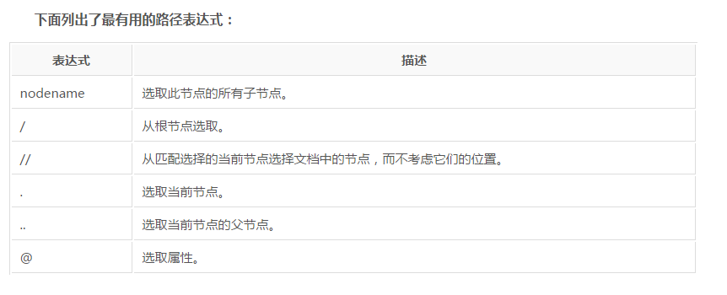
实例
在下面的表格中，我们已列出了一些路径表达式以及表达式的结果：
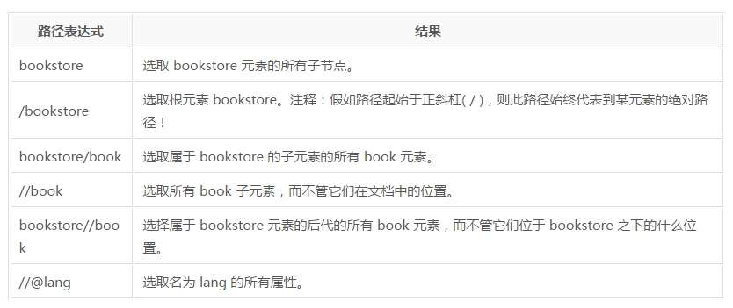

2.3、谓语（Predicates）
谓语用来查找某个特定的节点或者包含某个指定的值的节点。谓语被嵌在方括号中。
实例
在下面的表格中，我们列出了带有谓语的一些路径表达式，以及表达式的结果：
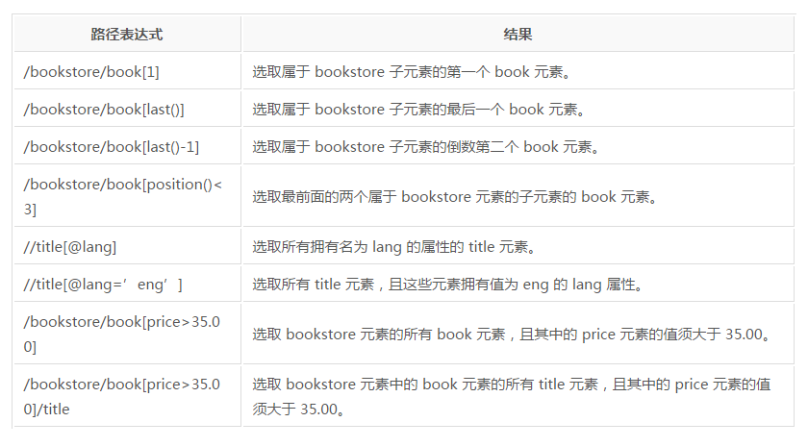

2.4选取未知节点
XPath 通配符可用来选取未知的 XML 元素。
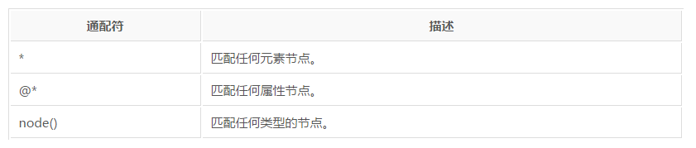
实例
在下面的表格中，我们列出了一些路径表达式，以及这些表达式的结果：
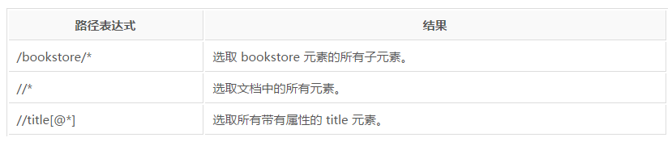

2.5选取若干路径
通过在路径表达式中使用“|”运算符，您可以选取若干个路径。
实例
在下面的表格中，我们列出了一些路径表达式，以及这些表达式的结果：
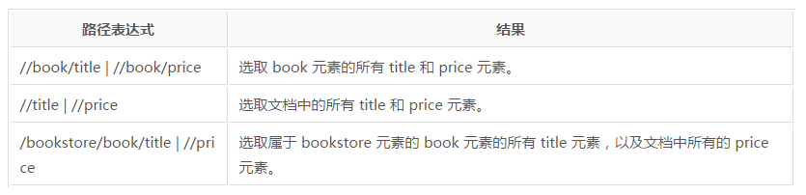

2.6 XPath 运算符
下面列出了可用在 XPath 表达式中的运算符：
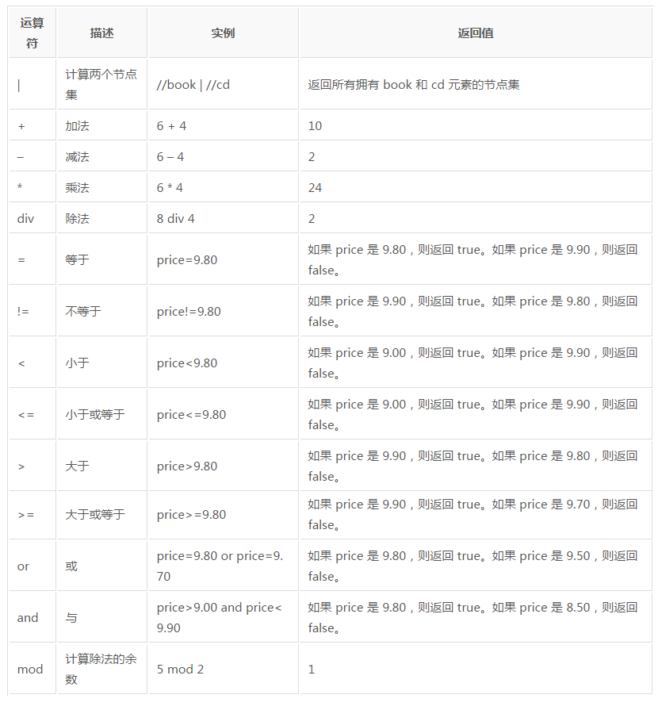
三、lxml用法
首先我们利用它来解析 HTML 代码，先来一个小例子来感受一下它的基本用法。
1、初步使用
首先我们利用它来解析 HTML 代码，先来一个小例子来感受一下它的基本用法。
from lxml import etree
text = '''
<div>
<ul>
<li class="item-0"><a href="link1.html">first item</a></li>
<li class="item-1"><a href="link2.html">second item</a></li>
<li class="item-inactive"><a href="link3.html">third item</a></li>
<li class="item-1"><a href="link4.html">fourth item</a></li>
<li class="item-0"><a href="link5.html">fifth item</a>
</ul>
</div>
'''
html = etree.HTML(text)
result = etree.tostring(html)
print(result)
首先我们使用 lxml 的 etree 库，然后利用 etree.HTML 初始化，然后我们将其打印出来。
其中，这里体现了 lxml 的一个非常实用的功能就是自动修正 html 代码，大家应该注意到了，最后一个 li 标签，其实我把尾标签删掉了，是不闭合的。不过，lxml 因为继承了 libxml2 的特性，具有自动修正 HTML 代码的功能。不仅补全了 li 标签，还添加了 body，html 标签。

2、文件读取
除了直接读取字符串，还支持从文件读取内容。比如我们新建一个文件叫做 hello.html，内容为
hello.html的文件内容为：
<!DOCTYPE html>
<html lang="en">
<head>
<meta charset="UTF-8"/>
<title>Title</title>
</head>
<body>
<div>
<ul>
<li class="item-0"><a href="link1.html">first item</a></li>
<li class="item-1"><a href="link2.html">second item</a></li>
<li class="item-inactive"><a href="link3.html">third item</a></li>
<li class="item-1"><a href="link4.html">fourth item</a></li>
<li class="item-0"><a href="link5.html">fifth item</a></li>
</ul>
</div>
</body>
</html>
利用 parse 方法来读取文件，文件中标签需要闭合。
from lxml import etree
html = etree.parse('hello.html')
result = etree.tostring(html, pretty_print=True)
print(result)
同样可以得到相同的结果。

3、XPath实例测试
依然以上一段程序为例
（1）获取所有的 <li> 标签
from lxml import etree
html = etree.parse('hello.html')
print type(html)
result=html.xpath("//li")
print result
print len(result)
for l in result:
#通过get方法获取属性名对应的属性值
print l.get("class")
#获取所有的属性
attributes=l.attrib
#获取属性名对应的属性值
print(attributes["class"])
#把节点转化为字符串
print etree.tostring(l)
执行结果：
<type 'lxml.etree._ElementTree'>
[<Element li at 0x2773d08>, <Element li at 0x2773cc8>, <Element li at 0x2773c88>, <Element li at 0x27739c8>, <Element li at 0x2773788>]
5
item-0
item-0
<li class="item-0"><a href="link1.html">first item</a></li>

item-1
item-1
<li class="item-1"><a href="link2.html">second item</a></li>

item-inactive
item-inactive
<li class="item-inactive"><a href="link3.html">third item</a></li>

item-1
item-1
<li class="item-1"><a href="link4.html">fourth item</a></li>

item-0
item-0
<li class="item-0"><a href="link5.html">fifth item</a></li>
- 查找li节点下的节点
#encoding=utf-8
from lxml import etree
html = etree.parse('hello.html')
result=html.xpath("//li/node()")
for l in result:
print etree.tostring(l)
执行结果：
<a href="link1.html">first item</a>
<a href="link2.html">second item</a>
<a href="link3.html">third item</a>
<a href="link4.html">fourth item</a>
<a href="link5.html">fifth item</a>
- 查找li节点下a节点的文本
from lxml import etree
html = etree.parse('hello.html')
result=html.xpath("//li/a/node()")
for l in result:
print l

执行结果：
first item
second item
third item
fourth item
fifth item

- 获取 <li> 标签的所有 class
#encoding=utf-8
from lxml import etree
html = etree.parse('hello.html')
result=html.xpath("//li/@class")
for l in result:
print l

- 获取 <li> 标签下 href 为 link1.html 的 <a> 标签
#encoding=utf-8
from lxml import etree
html = etree.parse('hello.html')
result=html.xpath("//li/a[@href='link1.html']")
for l in result:
print etree.tostring(l)
- 获取 <li> 标签下的所有 <span> 标签
另外建一个html文件，文件内容如下：
<!DOCTYPE html>
<html lang="en">
<head>
<meta charset="UTF-8"/>
<title>Title</title>
</head>
<body>
<div>
<ul>
<li class="item-0"><a href="link1.html">first item</a></li>
<li class="item-1"><a href="link2.html">second item</a></li>
<li class="item-inactive">
<a href="link3.html"><span class="bold">third item</span></a>
</li>
<li class="item-1"><a href="link4.html">fourth item</a></li>
<li class="item-0"><a href="link5.html">fifth item</a></li>
</ul>
</div>
</body>
</html>
注意这么写是不对的
result=html.xpath("//li/span")
因为 / 是用来获取子元素的，而 <span> 并不是 <li> 的子元素，所以，要用双斜杠
#encoding=utf-8
from lxml import etree
html = etree.parse('hello2.html')
result=html.xpath("//li//span")
for l in result:
print etree.tostring(l)
- 获取 <li> 标签下的所有a标签下的class属性值
#encoding=utf-8
from lxml import etree
html = etree.parse('hello2.html')
result=html.xpath('//li/a//@class')
for l in result:
print l
运行的结果为:bold
- 获取最后一个 <li> 的 <a> 的 href
#encoding=utf-8
from lxml import etree
html = etree.parse('hello2.html')
result=html.xpath('//li[last()]/a/@href')
for l in result:
print l
运行结果：
link5.html
- 获取倒数第二个元素的内容
from lxml import etree
html = etree.parse('hello2.html')
result=html.xpath('//li[last()-1]/a')
for l in result:
print etree.tostring(l)
运行结果：
<a href="link4.html">fourth item</a>
- 获取 class 为 bold 的标签名
#encoding=utf-8
from lxml import etree
html = etree.parse('hello2.html')
result=html.xpath("//*[@class='bold']")
for l in result:
print etree.tostring(l)
执行结果：
11、补充：
<span class="bold">third item</span>
starts-with：顾名思义，匹配一个属性开始位置的关键字
contains：匹配一个属性值中包含的字符串
text（）：匹配的是显示文本信息，此处也可以用来做定位用
例如：#encoding=utf-8
from lxml import etree
html = etree.parse('hello2.html')
result=html.xpath("//li[starts-with(@class,'item')]")
for l in result:
print etree.tostring(l)
print("################")
result=html.xpath("//li[contains(@class,'1')]")
for l in result:
print etree.tostring(l)
print("**********")
result=html.xpath("//a[contains(text(),'first')]")
for l in result:
print etree.tostring(l)
执行结果如下：
<li class="item-0"><a href="link1.html">first item</a></li>
<li class="item-1"><a href="link2.html">second item</a></li>
<li class="item-inactive"><a href="link3.html"><span class="bold">third item</span></a></li>
<li class="item-1"><a href="link4.html">fourth item</a></li>
<li class="item-0"><a href="link5.html">fifth item</a></li>
################
<li class="item-1"><a href="link2.html">second item</a></li>

<li class="item-1"><a href="link4.html">fourth item</a></li>
**********
<a href="link1.html">first item</a>

